ACTIVIDADES PARA LA BURBUJA 1
SEMANA DEL 22 AL 26 DE MARZO

CIENCIAS SOCIALES
22/03/2021
LA GEOGRAFÍA
Actividades:
- Leer la página 135 del libro. Luego responde:
- ¿Qué estudia la Geografía?
- ¿Qué son los espacios geográficos?
- Completa:

Los geógrafos son __________________________________
Para trabajar utilizan distintas herramientas:

- :______________________________________________
__________________________________________________________________________________________________________________________

- :______________________________________________
______________________________________________________________________________________________________________________________

- :______________________________________________
______________________________________________________________________________________________________________________________

DISTINTOS TIPOS DE MAPAS

Los mapas son elaborados por especialistas llamados cartógrafos.

Actividad:
- Leemos la página 136 del libro.
- Define los siguientes conceptos: mapa descriptivo- mapa temático- mapa político- mapa físico- rosa de los vientos- coordenadas geográficas.

MATEMÁTICAS
22/03/2021
PROPIEDADES DE LAS SUMA Y LA MULTIPLICACIÓN

En la propiedad CONMUTATIVA si cambiamos el orden de los sumandos el resultado no varía o no cambia.

LA SUMA Y LA MULTIPLICACIÓN cumplen con la PROPIEDAD CONMUTATIVA.

Apliquen la propiedad conmutativa en estas cuentas:
12.636
45.360
1.236

45.300
12.300

- 45 x 6=
- 5 x 90=
- 6 x 5=
- 9 x 30=
- 2 x 15=

PROPIEDAD ASOCIATIVA:
ASOCIAR significa agrupar de diferentes maneras dos o más números y el resultado de la operación no cambia.
Para eso se usan paréntesis ( ) y flechas para resolver lo que está dentro del paréntesis.

Asociamos en la suma:
32+20+12=64
Puedo usar los paréntesis para asociar de estas dos maneras:
(32+20) + 12=64 o 32+ (20+12)=64

52 + 12=64 32+ 32 =64

Asociamos en la multiplicación:
3 x (4 x 5) = 60 o (3 x 4) x 5 = 60

3 x 20 = 60 12 x 5 = 60

CONCLUSIÓN:
EN LA SUMA Y LA MULTIPLICACIÓN PUEDO APLICAR LA PROPIEDAD ASOCIATIVA.

- Apliquen la propiedad asociativa en estas sumas:
(Recuerda que puedes asociar dos veces en el mismo ejercicio)
- 5.000+1.000+300=
- 1.500+1.000+20+30=
- 200+180+57+3=
- 85.300+700+4.000+6.000=
- 7.500+2.500+10+10=
- Apliquen la propiedad asociativa en las multiplicaciones usando paréntesis.
- 45x3x2x5=
- 80x10x5x5=
- 150x5x9x9=
- 125x2x40=

PRACTICAS DEL LENGUAJE
23/03/2021
COMENZAMOS UN TEMA NUEVÓ: LAS LEYENDAS
EL ORIGEN
- Lee el texto de las páginas 14 Y 15
- Completa:
- Tipo de texto: ___________________________
- Intención: ___________________
- Personajes: _________________
- Lugar: _____________________
- Tiempo: _________________
Las LEYENDAS son narraciones que explican, mediante situaciones sobrenaturales, fenómenos de la naturaleza, las creaciones animales o plantas, o el origen de algunas costumbres.
Estos relatos forman parte de la cultura de los pueblos que los han creado.
En las narraciones hay personajes que llevan adelante las acciones más importantes: los PERSONAJES PRINCIPALES. En las leyendas, son personajes o animales con características muy definidas. Suelen estar acompañados por los PERSONAJES SECUNDARIOS, que los ayudan o entorpecen el camino.

CIENCIAS SOCIALES
23/03/2021
24 DE MARZO: “DIA NACIONAL DE LA MEMORIA POR LA VERDAD Y LA JUSTICIA”
- Pegar la efemérides del día 24/03 que se encuentra en el libro: menú de recursos página 21
- Visualizar el siguiente video. Luego responde ¿Qué significa la frase “Nunca más”?
https://www.youtube.com/watch?v=mqzNx9CmT10

MATEMÁTICAS
23/03/2021
PROPIEDAD DEL ELEMENTO NEUTRO:

EL ELEMENTO NEUTRO DE UNA OPERACIÓN ES ENTONCES UN NÚMERO QUE OPERADO CON CUALQUIER OTRO NÚMERO NO ALTERA EL RESULTADO.

SUMA 0 EJ: 2+0=2

RESTA 0 EJ: 5 – 0=5
ELEMENTO
NEUTRO MULTIPLICACIÓN 1 EJ: 8X1=8

DIVISIÓN 1 EJ: 9:1=9

- Apliquen el elemento neutro de cada operación y resuelvan:

- 12.366 + …… =12.366
- 32.000+……..=………..
- 77.240 + …….= ……………
- 1.130 : …….. =……..
- 55.100 - …….. = 55.100
- 6 x…..=6
- 89 x …… = 89
- 1.500 - …..=1.500
- 215: ……= 215
- 542 :…….=……….

- Repasamos las Propiedades Conmutativa y Asociativa.

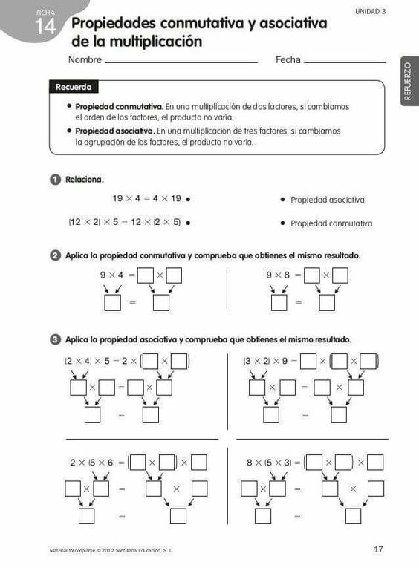

CIENCIAS NATURALES
23/03/2021
LA ORGANIZACIÓN DEL CUERPO HUMANO
El cuerpo humano como un sistema abierto

El cuerpo humano está compuesto por sistemas que se relacionan entre sí y con el medio externo, por eso los seres humanos somos sistemas abiertos, ya que intercambiamos materia y energía con el medio.

Los procesos involucrados en la nutrición
Actividad:
- Buscamos en el índice del libro, el capítulo 8 el siguiente título “Los procesos involucrados en la nutrición” y leemos.
- Luego completa el siguiente cuadro comparativo:

SISTEMAS | CARACTERISTICAS
SISTEMA RESPIRATORIO
SISTEMA CIRCULATORIO
SISTEMA EXCRETOR
SISTEMA DIGESTIVO

TECNOLOGÍA
25/03/2021
LAS MEZCLAS DE MATERIALES.
- Observa las siguientes imágenes.

- ¿Qué contiene cada imagen?
- ¿Qué ingredientes o elementos lo forman?
- ¿en las dos imágenes se pueden diferenciar a simple vista los elementos?
Muchos objetos están formados por varios materiales que se pueden distinguir o no a simple vista. A la combinación de elementos se llama MEZCLA.

- Lee las páginas 238 y 239.
- Responde:
- ¿Cómo están formados los objetos? Y ¿los materiales?
- ¿A qué se lo denomina materiales puros? ¿A qué se denomina mezcla?
- Completa con las definiciones:
- MEZCLAS HOMOGÉNEAS: ____________________________________________________________
- MEZCLAS HETEROGÉNEAS: ____________________________________________________________
- Mira el siguiente video: https://www.youtube.com/watch?v=gtgZPr3QhvA
- Observa las imágenes y clasifica en mezcla homogénea o heterogénea.
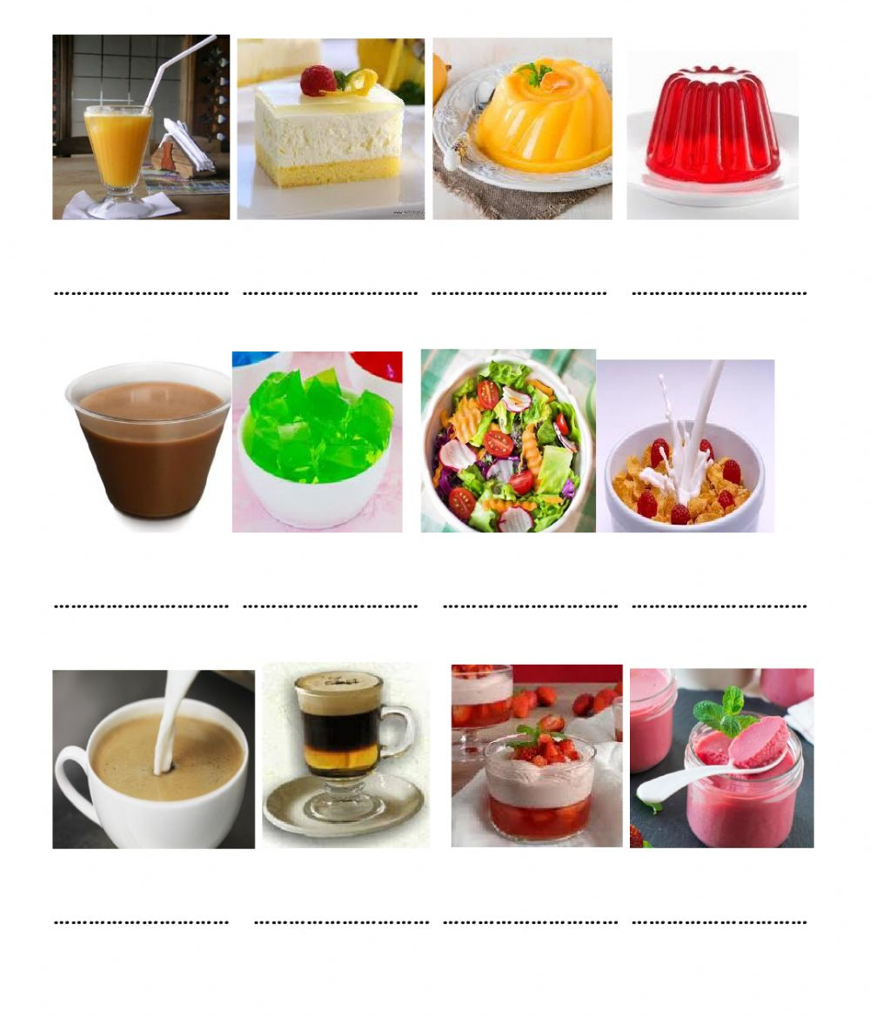

MATEMÁTICAS
25/03/2021
PROPIEDAD DISTRIBUTIVA
DISTRIBUIR SIGNIFICA REPARTIR.
Observa:

2 x ( 5 + 3) = 16 2 x ( 10 – 7 )= 6
(2 x 5) + ( 2 x 3)= 16 (2 x 10) - (2 x 7)=6
10 + 6 = 16 20 - 14 = 6

Multiplico el 2x 5 y lo encierro en un paréntesis, luego pongo el signo + y multiplico el 2x3 y lo encierro en otro paréntesis.
Debajo de cada uno los resuelvo y busco el resultado.
En el otro ejercicio hago lo mismo pero como es una resta dentro del paréntesis debo restar. Así.
Multiplico 2x10 y lo encierro en un paréntesis, luego pongo el signo – y multiplico 2x7 y lo encierro en otro paréntesis.
Debajo de cada uno los resuelvo y busco el resultado.

La multiplicación es DISTRIBUTIVA con respecto a la suma y a la resta.

Apliquen la propiedad distributiva:
3x(5+4)= 2x(9-7)=
7x(3+5)= 5x(10-5)=
5x(6+2)= 8x(15-5)=
3x(4+5)= 9x(89-3)=
5x(7+3)= 3x(48-8)=
2x(6+7= 2x(490-300)=

PRACTICAS DEL LENGUAJE
26/03/2021
CONTINUAMOS CON LAS LEYENDAS
LA LEYENDA DEL COLIBRÍ
Los mayas más sabios cuentan que los Dioses crearon todas las cosas en la Tierra y al hacerlo, a cada animal, a cada árbol y a cada piedra le encargaron un trabajo. Pero cuando ya habían terminado, notaron que no había nadie encargado de llevar sus deseos y pensamientos de un lugar a otro.
Como ya no tenían barro ni maíz para hacer otro animal, tomaron una piedra de jade y con ella tallaron una flecha muy pequeña. Cuando estuvo lista, soplaron sobre ella y la pequeña flecha salió volando. Ya no era más una simple flecha, ahora tenía vida, los dioses habían creado al x ts’unu’um, es decir, el colibrí o picaflor.
Sus plumas eran tan frágiles y tan ligeras, que el colibrí podía acercarse a las flores más delicadas sin mover un solo pétalo, sus plumas brillaban bajo el sol como gotas de lluvia y reflejaban todos los colores.
Entonces los hombres trataron de atrapar a esa hermosa ave para adornarse con sus plumas. Los Dioses al verlo, se enojaron y dijeron:
- Si alguien osa atrapar algún colibrí, será castigado
Por eso es que nadie ha visto alguna vez a un colibrí en una jaula, ni tampoco en la mano de un hombre.
Los Dioses también le destinaron un trabajo: el colibrí tendría que llevar de aquí para allá los pensamientos de los hombres. De esta forma, dice la leyenda, que si ves un colibrí es que alguien te manda buenos deseos y amor.
1. ¿Qué echaron de menos los mayas tras la creación de los dioses de todas las cosas en la Tierra?
2. ¿Qué hicieron los mayas para solucionarlo?
3. ¿Qué y cómo era el animal que crearon los mayas?
4. ¿Qué ocurrió cuando los mayas intentaron atrapar al ave?
5. ¿Qué tarea asignaron los dioses al colibrí?
6. ¿Qué poderes tienen el colibrí o el picaflor?

MATEMÁTICAS
26/03/2021
NOS PREPARAMOS PARA LA PRUEBA

- Apliquen la propiedad distributiva con respecto a la suma.

- 20 x (4+3)=
- 8 x (9+3)=

- Apliquen la propiedad distributiva con respecto a la resta.

- 900 x (25-9)=
- 9x (7-2)=

- Completen con el elemento neutro de cada operación y los resultados.

- 1.650 + ………..=…………….
- 86.300 x ……………..=……………….
- 16.155 - ……………=………………
- 5.900 : ……………= …………….

- Conmuten de manera vertical estas sumas:
23.444+13.333+130=
34.133+1.422=
- Asocien de la manera más conveniente:
34.555+10.000+5+5=
8.300+700+1.544+1.000=

